Envio de evento S-2210

Sumário
1. Descrição do Evento S-2210 3
2. Fluxo Geral de Envio.........................................................................................................3
3. Principais Erros e Soluções...............................................................................................3
4. Orientação para Contato com o Cliente..........................................................................4
5. Escalonamento Técnico....................................................................................................6

1. Descrição do Evento S-2210
O evento S-2210 se refere à Comunicação de Acidente de Trabalho (CAT). Ele deve ser enviado ao eSocial sempre que um empregado sofrer acidente de trabalho, mesmo que não haja afastamento.

2. Fluxo Geral de Envio do Evento S-2210
- Preenchimento do evento no sistema.
- Validação de dados obrigatórios.
- Geração do XML do evento.
- Envio para o eSocial.
- Retorno de protocolo de recebimento (ou mensagem de erro).

3. Principais Erros e Soluções
 | Mensagem | Causa Provável | Ação do Suporte
 | "O cogAgent Causador inválido." | Campo divergente da tabela 14 ou 15 do eSocial. | Verificar a aba "Acidente" da CAT, especificamente o campo "Agente Causador".
 | "O campo {tpAcid} é obrigatório." | Campo "Tipo de Acidente" não foi preenchido. | Solicitar ao cliente revisar o preenchimento do evento S-2210 e garantir que o campo "Tipo de Acidente" esteja informado.
 | "Data do acidente não correspondente." | Foi informada uma data posterior à data atual. | Solicitar que o cliente corrija a data do acidente no evento.
 | "Data do acidente não pode ser posterior a data de envio." | Foi informada uma data posterior à data de envio do evento. | Solicitar que o cliente corrija a data do acidente, igual ou anterior ao evento.
 | "matricula ou codCateg: O valor '' é inválido. | Campo Número da Matricula do funcionário não foi informado. | Solicitar que o cliente verifique o número da matricula do funcionário.
 | "CNPJ do emitente não autorizado para este tipo de evento | Empresa sem vínculo correto com o evento no eSocial | Confirmar se a empresa está cadastrada no portal do eSocial com permissão para envio do evento. Escalonar para equipe responsável se persistir.

Consulta para Erros Diversos:
1º passo: Identificar o erro no XML.
Exemplo: ‘tpInsc Inválido’
2º passo: Consultar a tabela que apresenta os erros decorrentes de eventuais inconsistências nos dados.
A consulta pode ser realizada por meio do documento oficial do eSocial:
Leiautes eSocial - Versão 1.3 - NT 03/2025
Disponível em: https://www.gov.br/esocial/pt-br/documentacao-tecnica/leiautes-esocial-versao-1-3-nt-03-2025/index.html#evtCAT
Recomenda-se consultar a tabela em formato PDF presente no site. Para facilitar a localização do erro específico, utilize o atalho de teclado Ctrl + F, que é universalmente usado para ativar a função de busca ou localizar termos dentro de um documento ou página da web.
tpInsc
sc

# | Grupo/Campo | Grupo Pai |  | Descrição
11 | tpInsc | ideEmpregador | - | Preencher com o código correspondente ao tipo de inscrição, conforme Tabela 05.  Valores válidos:  1 - CNPJ  2 - CPF
4. Orientação para Atendimento ao Cliente
Quando o cliente relatar erro ao enviar o evento S-2210:
- Solicitar o print ou código de erro.
- Questionamento ao cliente:
- Poderia, por gentileza, informar o nome do funcionário e a empresa à qual ele pertence?

- Essa situação está ocorrendo apenas com esse funcionário ou envolve também outros colaboradores/empresas?
- Verificar o erro descrito no XML.
- Validar os dados do evento no sistema (Empresa, funcionário, datas, procedimentos, e campos obrigatórios).

No Registro de Admissões do Funcionário, verificar se o campo S-2210 está ativado e o N° Matricula.
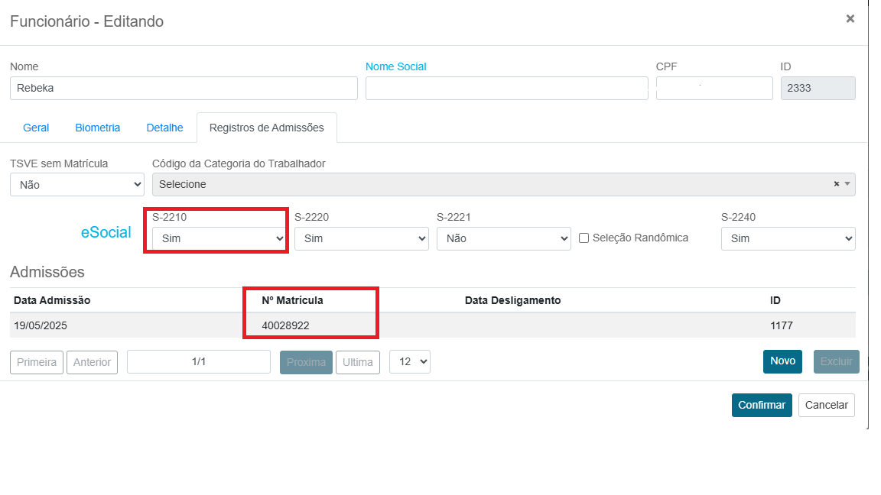 Verifique se o código CID está informado com letras maiúsculas. O sistema do eSocial adota um padrão técnico rigoroso para validação dos dados. Caso o CID seja digitado com letras minúsculas, ele será enviado ao eSocial, mas não será exibido na CAT. Apenas quando informado com letras maiúsculas o CID será corretamente apresentado na Comunicação de Acidente de Trabalho.
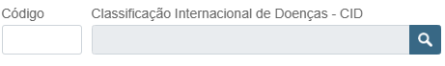
Verificar na CAT do Trabalhador se o código Agente Causador está correspondente a tabela 14 ou 15.
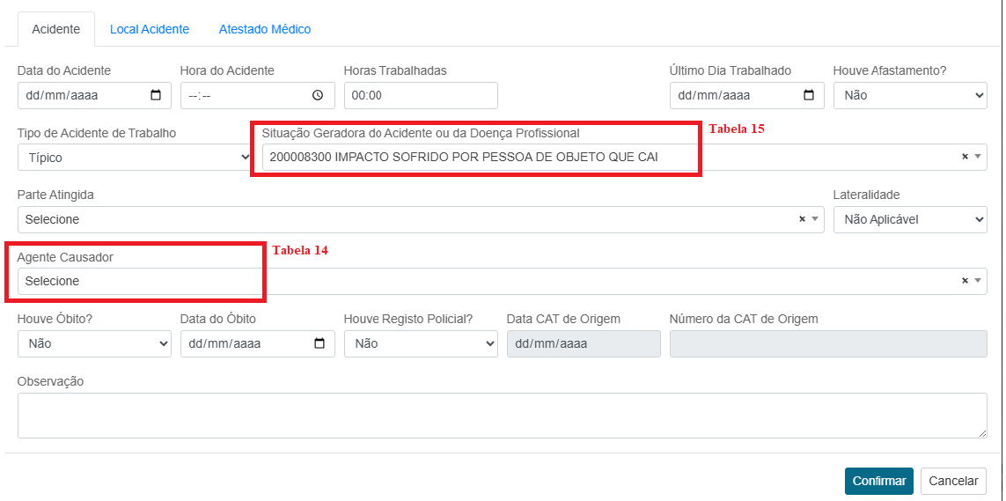

Link da Tabela 14/15:
https://www.gov.br/esocial/pt-br/documentacao-tecnica/manuais/leiautes-esocial-v-1-1-beta/tabelas.html#14

Observação: Quando o agente causador da condição ou doença é diretamente o agente presente no ambiente de trabalho, e o eSocial utiliza o mesmo código para ambos.

Dica: É possível identificar o agente causador conforme a Tabela 14 quando o código se inicia com o número 3.
No caso de situação geradora ou doença relacionada ao acidente, a identificação pode ser feita por meio da Tabela 15, quando o código se inicia com o número 2.

Tabela | Código Iniciador
14 | 3
15 | 2
- Seguir a tabela de erros acima para orientar na correção.
- Se o erro persistir ou for desconhecido após a análise completa, abrir chamado interno para a equipe responsável com:
  - Print do erro
  - Dados da empresa
  - Dados do funcionário
  - Descrição do ocorrido
Detalhamento da ocorrência no protocolo:
Data: 00/00/0000
Contato: xxxxxx Empresa: xxxxxx ID: 000

Resumo da ocorrência:
Funcionário: xxxxxx ID: 000
Empresa: xxxxxxx
O que ocorreu:

Caminho da pasta onde se encontra os prints:
W:\Transfer\_x\Exemplo

5. Escalonamento Técnico
Casos que devem ser encaminhados ao time de desenvolvimento ou infraestrutura:
- Erros de retorno da API do eSocial sem mensagens claras
- Falha no envio mesmo com XML validado
- Inconsistência de dados entre sistema e eSocial.

